Сегодня, 7 мая глава управы района Тёплый Стан, Роман Геннадьевич Рябченко, и депутат Московской городской Думы, Наталия Борисовна Метлина, сегодня посетили Праздничный концерт в преддверии празднования 9 мая в Академии акварели Андрияки.
07.05.2024
Сегодня, 7 мая глава управы района Тёплый Стан, Роман Геннадьевич Рябченко, и депутат Московской городской Думы, Наталия Борисовна Метлина и муниципальные депутаты района Тёплый Стан сегодня посетили Праздничный концерт в преддверии празднования 9 мая в Академии акварели Андрияки.
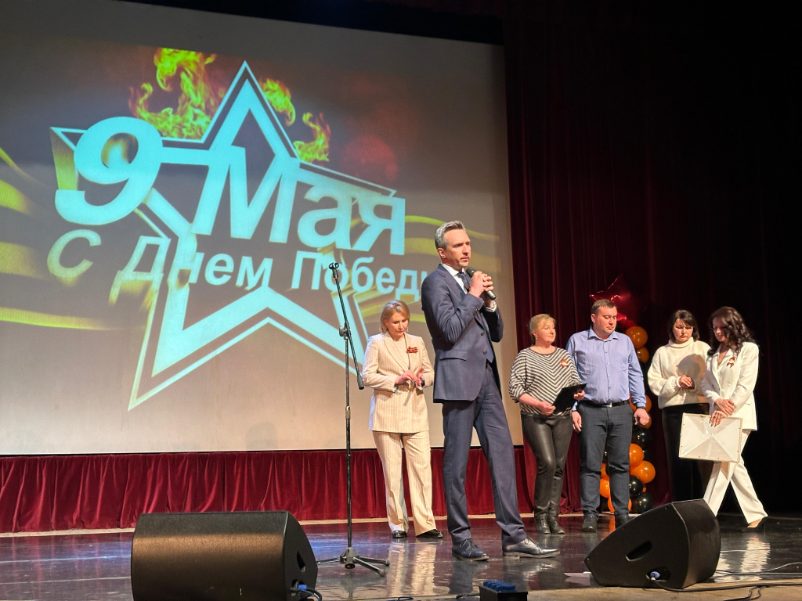
Это особенное событие, где вместе с другими горожанами они насладились выступлениями талантливых артистов, которые готовятся к праздничным мероприятиям в честь Дня Победы.
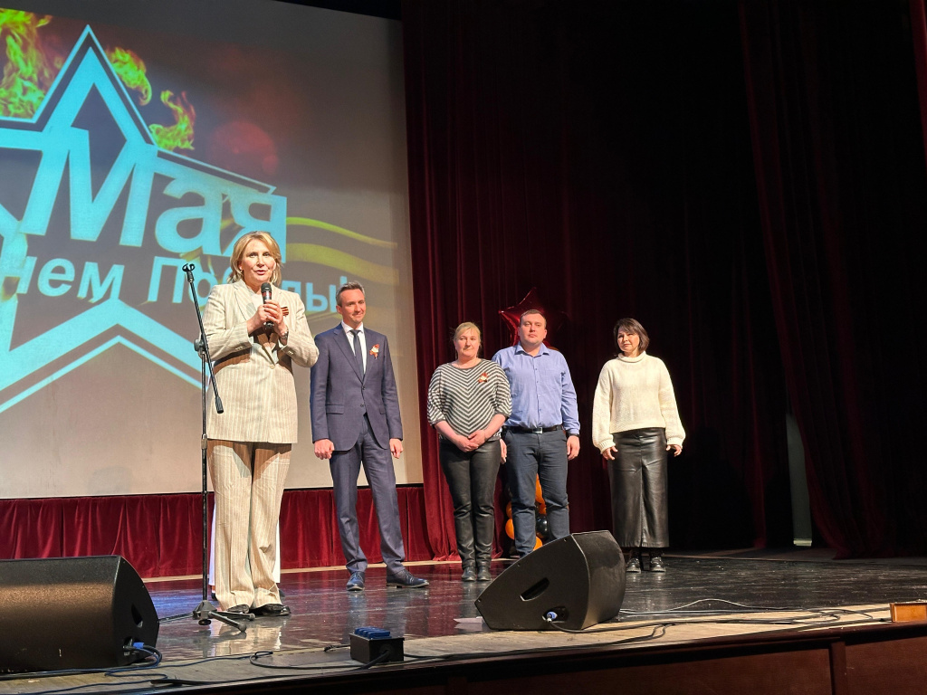
Подобные мероприятия не только напоминают нам о важности этого дня в истории нашей страны, но и объединяют нас в чувстве гордости за подвиг наших предков.
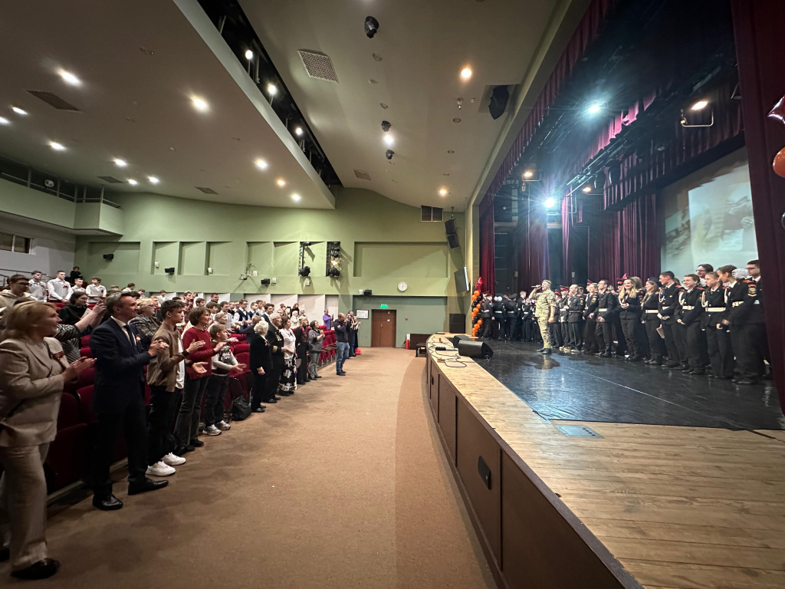
Благодарим всех участников и организаторов этого замечательного мероприятия за их труд и преданность исторической памяти!

Адрес страницы: http://teplystan.mos.ru/social-services/detail/12360076.html
Управа района Теплый Стан города Москвы

